尾盘股选股方法

一、选股时间在下午的14：30分，如果手速较慢，在14：25分。时间可以适当的调整充裕

- 输入87 打开 沪深A股综合排名
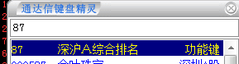
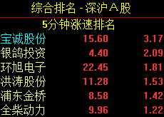找到5分钟涨速排名。挨个打开看是否有批量大单进入，并且价格不断的抬高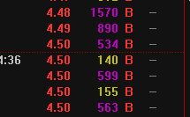如果是来回震荡，那么不选择，如果是突破加入自选股，直到积累了五只股票左右

- 选择股票的涨幅在3个点之下。换手率在5之下 最好的区间在1%-3%之间

四、
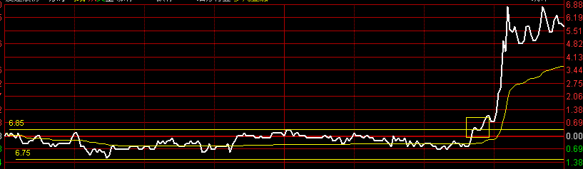
全天在横盘震荡，上下震荡不超过两个点，在最高点进行突破回踩再突破进行买入
- 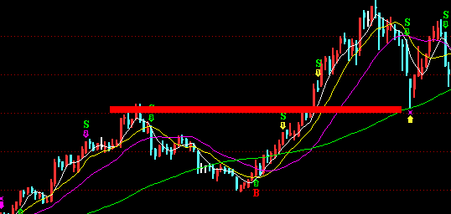上方无明显压力位 筹码套牢盘轻微或者是没有
- 15分钟K线突破，15分钟成交量是前量的5倍量左右